2015届高考物理考前指导

一、心理准备
容易题细心、中等题专心、难题平常心，对于难题，我们怀着一颗平常心去做，看一下题目，想一下，能做一点就做，不会做就不要浪费时间。
二、解题方法
1．不要挑题做，应按题号顺序（一般都是先易后难），不能因为一道或二道题影响后面答题，一般第5题单选，第9题多选，第14题计算第3问，第15题计算第2、3问，不要花太多时间，不会做要敢于放弃，一定要抓紧时间做会做的题目。
2．审题一定要仔细，看题要慢．一般地讲如遇熟题或题图似曾相识，不能大意，防止熟题上当，应注意与熟题的不同点——熟题当新题解；如遇陌生题（题图陌生、物理情景陌生），多读几遍题目，认真分析，审阅好关键词语及隐含条件，留意各种状态和过程，同时画图分析(如运动过程图、受力图)；如遇到带电粒子在磁场中做圆周运动的题时，要能画出轨迹、找出圆心、半径；注意一些关键条件：如重力是否不计；是否存在阻力；电源内阻是否考虑；电表是否可看成理想表；卫星轨道半径和离地高度的区别，圆周运动中，绳、杆，圆环与圆管区别，电功和电热区别，物体在竖直面内还是在水平面内运动等等；注意关键语句，如“恰好”、“最高点”、“最大”、“最小”等，审题时对这些关键条件、语句可作记号，以提醒自己注意（有时注意括号内的提示或要求，如重力加速度的值，有效数字等）．
三、答题技巧
1．选择题：除个别把关题外一般单选一题、多选两题思维较高，其它均为中低档题，多选题正确选项两个居多，如选出三个正确项，一定要小心谨慎；一般不可能四个选项全选，确实拿不准的选项宁可不选.要认真阅读题干及选项，看准是选正确的说法还是选错误的说法。一般来说，大都是选正确选项.注意选项中“可能”、“一定”、“总是”、“不大于”、的表述;选择题计算量不会太大，常用选择题解题方法有：逐项判断法（包括概念辨析、小计算、物理学史等)、排除法、特殊值法、极限法、单位判断法、作图分析法、构建模型等。实在无法确定正确选项，千万不要放弃用排除法猜答案的机会。为防止错涂和串涂，建议在解题时将选出的答案写在各题号前，这样便于将答案在答题卡上快速涂写。
2．实验题：分析近几年高考实验题，可以看出：都是两个实验的组合，形式为一力一电的形式．从考查内容上看，都是考纲所规定的实验或拓展应用．关注的热点主要有以下几点：①基本仪器的读数。游标卡尺、螺旋测微微器的读数（注意有效数字、注意单位）
②纸带处理问题，用图象处理数据的方法（建立合理的坐标及分度，描点画线）
③实验结果分析及误差分析（关注机械能守恒实验、力学设计性实验、测电阻包括测电表内阻、描绘I-U图线）
④对设计性实验，只不过换了考查的角度而已，当成小计算分析。对利用图象处理数据问题，应标出横、纵坐标表示物理意义及单位，斜率、截距的含义。正确选取标度，准确描点，注意纵坐标是否从零开始。
3．选做题
选修3-3，3-5要争取拿到20分以上，题型一般选择、填空、小计算形式。总体难度可能会适当提高，如每个模块有新的合适的背景材料，反复研读题中包含的信息，联想相关知识点；如考查的知识面较广，逐一分析知识点、应用点；关注选修模块实验，关注晶体和非晶体、玻意耳定律（气体三定律、图象）、氢原子光谱、核力的性质、核能释放与转化形式、质能方程与粒子核反应，动量守恒应用问题。
4．计算题：
计算一般有3 道，力学一道、电磁感应一道，磁偏转、电偏转一道，一题三问，难度依次递增，争取多得分。①动力学有关问题一定要对研究对象进行受力分析、运动分析、能量分析。
优先使用整体法及动能定理。能量守恒定律应正确找出能量转化的规律，找准能量增加量和减少量，再列守恒方程，关注传送带、连接体物体运动问题。
②电磁感应中导体棒、线框问题，从力的角度、能的角度，结合电路知识。
③对带电粒子在重力场、电场、磁场中运动问题：首先要分析粒子受力情况及运动情况，对在重力场和电场运动问题，通常运用运动的合成与分解，化曲为直，分而治之。对带电粒子在匀强磁场中的匀速圆周运动，要找圆心，画轨迹，求半径（旋转圆、放缩圆）。用动能定理有时十分方便。（关注场中的周期性运动问题）
总之，解计算题时应严格按照“公式—公式变换—代入数据—运算结果—答案”的步骤解题，由于计算题评分按步给分，故能解多少就写出多少。务必先写分列、原始方程式，简明扼要，写出关键步骤和方程。杜绝由于解题不规范而造成的失分。对压轴题最后一问少数同学实在不会做，可主动放弃。但第一问要拿分，其它可写些与题中字母对应的物理方程，而不是写一般公式，力争多得几分。
注意有效数字，重力加速度g的取值要注意，在计算中要按题目中要求，在验证机械能守恒实验中一般取9.8m/s²。检查最终求出量是否是题目要求的量（如作用力、反作用力），若题中求解的是矢量，要同时回答大小及方向，任何一道题的解答力求书写整洁。

四、疑难知识、热点知识分析
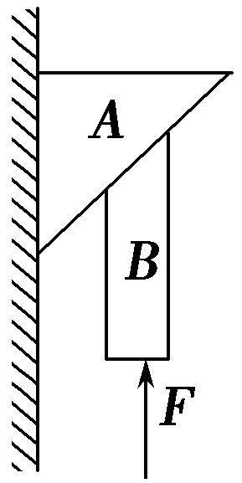
1．物体的平衡：平衡状态的定义、共点力平衡条件的应用(三力、多力)、动态平衡的分析
例1 如图所示，物体A靠在竖直墙壁上，物体A、B在竖直向上的外力F作用下，一起匀速向上运动，则( )
A．物体A一定受到墙壁的弹力作用
B．物体B对物体A的作用力垂直A的斜面向上
C．物体A受重力、物体B的弹力和摩擦力作用
D．外力F一定大于A、B两物体的重力之和

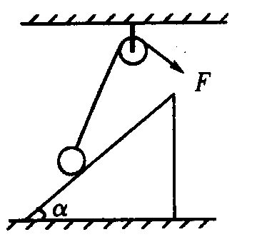
例2 如图所示，斜面体置于粗糙水平面上，斜面光滑．小球被轻质细线系住放在斜面上。细线另一端跨过定滑轮，用力拉细线使小球沿斜面缓慢移动一段距离，斜面体始终静止．移动过程中( )
A．细线对小球的拉力变大
B．斜面对小球的支持力变大
C．斜面对地面的压力变大
D．地面对斜面的摩擦力变大

2．匀变速直线运动：匀变速直线运动的规律；两个重要推论；x-t、v-t图象
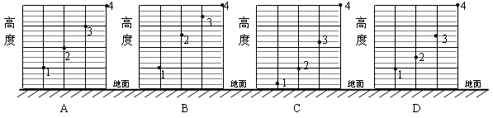
例3 如图所示，四个小球在离地面不同高度处，同时由静止释放，不计空气阻力，从某一时刻起，每隔相等的时间间隔小球依次碰到地面。则刚开始运动时各小球相对地面的位置可能是( )

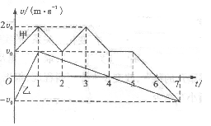
例4 （多选）甲、乙两物体在t=0时刻经过同一位置沿x轴运动，其v-t图像如图所示，则( )
A．甲、乙在t=0到t=ls之间沿同一方向运动
B．乙在t=0到t=7s之间的位移为零
C．甲在t=0到t=4s之间做往复运动
D．甲、乙在t =6s时的加速度方向相同
3．牛顿运动定律：牛顿第二定律的内容（瞬时性、矢量性、独立性）、超失重问题、两个加速度不同的物体的连接体问题(滑块-木板模型、传送带问题)
例5 （多选）如图所示，质量为m的小球穿在足够长的水平固定直杆上处于静止状态，现对小球同时施加水平向右的恒力$F_{0}$和竖直向上的力F，使小球从静止开始向右运动，其中竖直向上的力F大小始终与小球的速度成正比，即$F=kυ$(图中未标出)．已知小球与杆间的动摩擦因数为μ，下列说法中正确的是( )
A．小球先做加速度增大的加速运动，后做加速度减小的加速运动，直到最后做匀速运动
B．小球先做加速度减小的加速运动，后做加速度增大的减速运动直到静止
C．小球的最大加速度为$\frac{F_{0}}{m}$
D．小球的最大速度为$\frac{F_{0}+μ\text{mg}}{μk}$，恒力$F_{0}$的最大功率为
F₀

例6 如图所示，光滑水平面上放置质量分别为m、2m和3m的三个木块，其中质量为2m和3m的木块间用一不可伸长的轻绳相连，轻绳能承受的最大拉力为F_{T}.现用水平拉力F拉质量为3m的木块，使三个木块以同一加速度运动，则以下说法正确的是( )
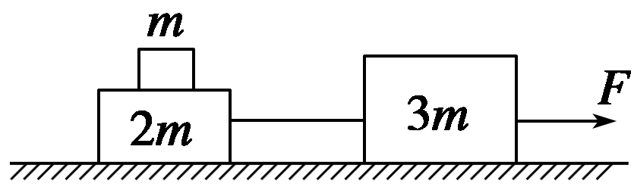
A．质量为2m的木块受到四个力的作用
B．当F逐渐增大到F_{T}时，轻绳刚好被拉断
C．当F逐渐增大到1.5F_{T}时，轻绳还不会被拉断
D．当轻绳刚要被拉断时，质量为m和2m的木块间的摩擦力为F_{T}
4．运动的合成与分解
当a_{合}与v₀在一直线上，轨迹为直线
两个直线运动的合成
当a_{合}与v₀不在一直线上，轨迹为曲线运动
正交分解法
对曲线运动的处理——分而治之
按产生运动的原因分解(如类抛体运动)
渡河问题中的极值(最短时间，最短路程)
典型问题
平抛运动、斜上抛运动(类抛体运动)

例7（多选）学校组织“骑车投球”比赛，甲、乙两参赛者沿规定直轨道匀速骑行过程中，将手中网球沿垂直于骑行方向水平抛向地面上的塑料筐O中，如图，A点是轨道上离框最近的点．甲以3 m/s的速度骑行，在B点将网球以速度v水平抛出，网球恰好落入筐中；乙以4 m/s的速度骑行，要想将球投入筐中，乙参赛者应(不计空气阻力) ( )
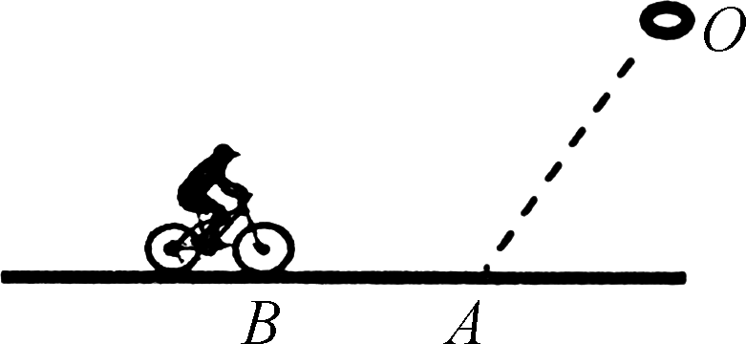
A. 在到达B点之后将球抛出
B. 在到达B点之前将球抛出
C. 将球也以速度v水平抛出
D. 将球以大于v的速度水平抛出

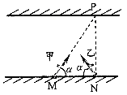
例8 （多选） 如图所示，甲、乙两船在同一条河流中同时开始渡河，M、N分别是甲、乙两船的出发点，两船头与河岸均成α角，甲船船头恰好对准N点的正对岸P点，经过一段时间乙船恰好到达P点，如果划船速度大小相同，且两船相遇，不影响各自的航行，下列判断正确的是（ ）
A．甲船也能到达正对岸
B．两船渡河时间一定相等
C．渡河过程中两船不会相遇
D．两船相遇在NP直线上

5．圆周运动和人造卫星
⑴圆周运动：匀速圆周运动、离心运动、向心运动的条件；“绳模型”、“杆模型”的临界速度问题
向心加速度与重力加速度的关系
运行轨道(以地心为圆心的圆)
⑵匀速圆周
运动的卫星 运行线速度、角速度、向心加速度、周期、能量与半径的关系

五个一定(轨道、T 、ω、h 、v)
同步卫星 发射地点的选择
卫星的发射过程 发射方向的选择
二次点火加速
● 天体运动问题的解法
高中物理中定量分析天体运动时，实际上就是应用牛顿第二定律F_{合}=ma解题，这里的合力F_{合}就是万有引力G，这里的加速度a就是环绕天体的向心加速度。应用万有引力定律解决天体运动有关问题，主要常用以下三个等量关系和重要代换关系GM=gR²
(1)凡涉及天体质量、密度及运动有关量，都采用“万有引力等于向心力”列式解答。
(2)当涉及到天体表面的物体的重力或重力加速度问题时，应根据“重力等于万有引力”列式解答。
(3)利用“重力等于向心力”的关系，可以求出天体的有关运动量。如：
由mg₀=可以求得第一宇宙速度v₁=，（已知天体半径R及表面重力加速度g₀）。由，可以求得环绕天体的最小运行周期T=
● 对人造地球卫星运动的理解：(1)人造卫星的轨道及轨道半径；(2)人造卫星的发射速度和运行速度；(3)卫星的稳定运行和变轨运动；(4)赤道上的物体与近地卫星的区别
例9 （多选） “嫦娥三号”探月工程在2013年下半年完成．假设月球半径为R，月球表面的重力加速度为g₀。飞船沿距月球表面高度为3R的圆形轨道Ⅰ运动，到达轨道的A点，点火变轨进入椭圆轨道Ⅱ，到达轨道Ⅱ的近月点B再次点火进入近月轨道Ⅲ绕月球做圆周运动．下列判断正确的是( )
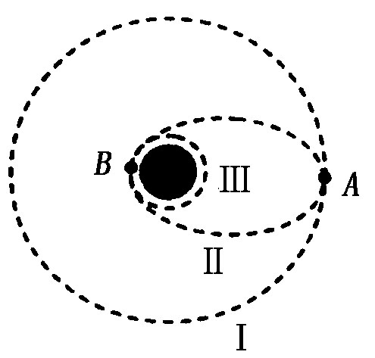
A．飞船在轨道Ⅲ上的运行速率
B．飞船在轨道Ⅰ绕月球运动一周所需的时间为
C．飞船在A点点火变轨后，动能增大
D．飞船在Ⅱ轨道上由A点运动到B点的过程中，动能增大
例10 （多选） 如图所示，a为放在赤道上相对地球静止的物体，随地球自转做匀速圆周运动，b为沿地球表面附近做匀速圆周运动的人造卫星（轨道半径等于地球半径），c为地球的同步卫星，以下关于a、b、c的说法中正确的是 ( )
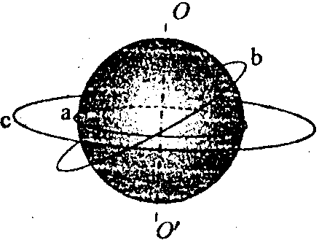
A．a、b、c做匀速圆周运动的向心加速度大小关系为a_{b}>a_{c}>a_{a}
B．a、b、c做匀速圆周运动的向心加速度大小关系为a_{a}>a_{b}>a_{c}
C．a、b、c做匀速圆周运动的线速度大小关系为v_{a}=v_{b}>v_{c}
D．a、b、c做匀速圆周运动的周期关系为T_{a}=T_{c}>T_{b}
6．功和功能关系
⑴变力功的求法——①功能关系求②F-x图象法③(功率恒定)
静摩擦力和滑动摩擦力均可作正功、负功或不做功
⑵摩擦力做功 滑动摩擦力做功跟移动路径有关
一对静摩擦力对系统肯定不做功
一对滑动摩擦力对系统肯定做负功，将机械能转化为内能
①合力做功与动能变化的关系：W_{合}=△E_{K}(动能定理)
②重力做功与重力势能变化的关系：W_{G}=-△E_{P}
⑶功能关系： ③弹簧的弹力做功与弹性势能变化的关系：W_{F}=-△E_{P}
功=能的变化 ④电场力做功与电势能变化的关系：W_{E}=-△E_{P}
⑤除重力、弹力以外的其他力做功与机械能变化的关系：W_{其}=△E
⑥分子力做功与分子势能变化之间的关系: W_{分}=-△E_{P}
⑦克服安培力做功等于其他形式的能转化为电能: W_{克安}= △E_{电}
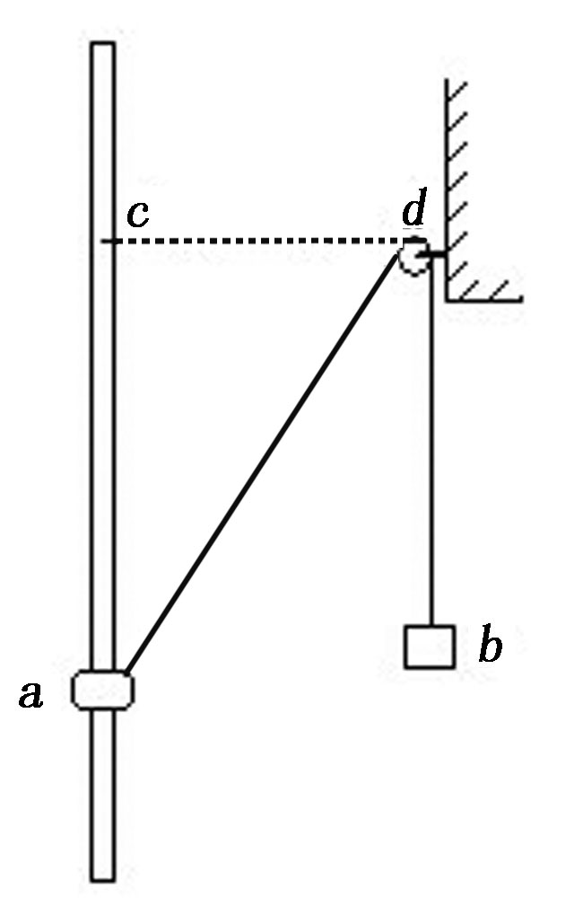
例11 （多选） 如图所示，光滑固定的竖直杆上套有小物块 a，不可伸长的轻质细绳通过大小可忽略的定滑轮连接物块 a 和小物块 b，虚线 cd 水平．现由静止释放两物块，物块 a 从图示位置上升，并恰好能到达c处．在此过程中，若不计摩擦和空气阻力，下列说法正确的是( )
A．物块 a 到达 c 点时加速度为零
B．绳拉力对物块 a 做的功等于物块 a 重力势能的增加量
C．绳拉力对物块 b先做负功后做正功
D．绳拉力对物块 b 做的功在数值上等于物块 b机械能的减少量

例12 （多选）如图，长为2L的轻杆两端分别固定质量均为m的两小球P、Q，杆可绕中点的轴O在竖直平面内无摩擦转动．若给P球一个大小为的速度，使P、Q两球在竖直面内做匀速圆周运动．不计空气阻力，重力加速度为g，下列说法正确的是( )
A. Q球在运动过程中机械能守恒
B. P从最高点运动到最低点过程中杆对其做功为2mgL
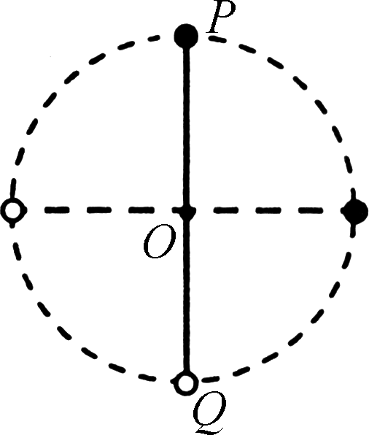
C. 水平位置时杆对P的作用力大小为mg
D. Q到达最高点时杆对其作用力大小为mg

7．静电场：库仑定律、电场强度、电势、电场线、等势面、电势能、电容器的定义，电场力做功的特点
例13如图所示，一固定的水平玻璃圆环均匀带上电荷，其中心O的正上方和正下方分别有两点A、B，OA = OB = h。现将一质量为m的带正电小球放在A点时恰好处于静止状态，若给小球一个沿竖直向下的初速度υ₀，重力加速度为g，则下列判断正确的是（ ）
O
A
B
A．带电圆环在B点产生的场强方向竖直向上
B．小球从A点运动到B点的过程中电场力一直做负功
C．小球从A点运动到B点的过程中通过O点时速度最大
D．小球通过B点时的速度为
例14（多选）如图所示，矩形ABCD位于匀强电场中，且与匀强电场方向平行．已知AB＝2BC，A、B、D的电势分别为6 V、2 V、4 V．初动能为24 eV、电荷量大小为4e的带电粒子从A沿着AC方向射入电场，恰好经过B.不计粒子的重力，下列说法正确的是( )
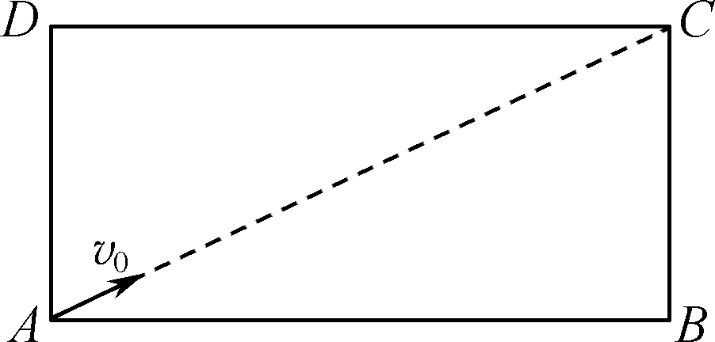
A. 该粒子一定带负电
B. 该粒子达到点B时的动能为40 eV
C. 改变初速度方向，该粒子可能经过C
D. 改变初速度方向，该粒子可能经过D

例15 半径为R，均匀带正电荷的球体在空间产生球对称的电场；场强大小沿半径分布如图所示，图中E₀已知，E－r曲线下O－R部分的面积等于R－2R部分的面积。
(1)写出E－r曲线下面积的单位；
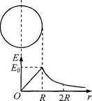
(2)己知带电球在r≥R处的场强E＝kQ／r²，式中k为静电力常量，该均匀带电球所带的电荷量Q为多大?
(3)求球心与球表面间的电势差△U；
(4)质量为m，电荷量为q的负电荷在球面处需具有多大的速度可以刚好运动到2R处?

8．恒定电流：闭合电路欧姆定律、串并联电路、电路的能量(纯电阻电路和非纯电阻电路)、传感器、电路的动态分析、含容电路中电容器的电量的变化、电路故障分析
例16 （多选）如图是电熨斗的结构图，下列说法正确的是 ( )
A．双金属片上层金属的膨胀系数小于下层金属
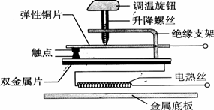
B．常温下，上下触点接触；温度过高时，双金属片发生弯曲使上下触点分离
C．需要较高温度熨烫时，要调节调温旋钮，使升降螺丝下移并推动弹性铜片下移
D．双金属片温度传感器的作用是控制电路的通断

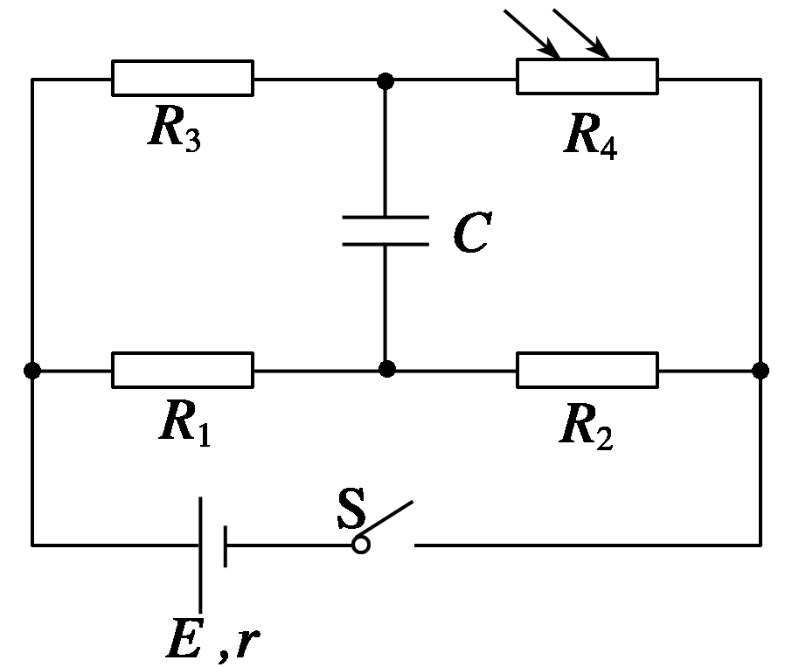
例17 如图所示的电路中，R₁、R₂、R₃是定值电阻，R₄是光敏电阻，其阻值随光照强度的增强而减小．当开关S闭合且没有光照射时，电容器C不带电．当用强光照射R₄且电路稳定时，则与无光照射时比较( )
A．电容器C的上极板带正电
B．电容器C的下极板带正电
C．通过R₄的电流变小，电源的路端电压增大
D．通过R₄的电流变大，电源提供的总功率变小

9．磁场：磁感应强度、磁感线、磁通量、安培力、洛仑兹力、带电粒子在匀强磁场中的运动、常见装置[速度选择器、质谱仪、回旋加速器、电磁流量计、磁流体发电机、霍尔效应]
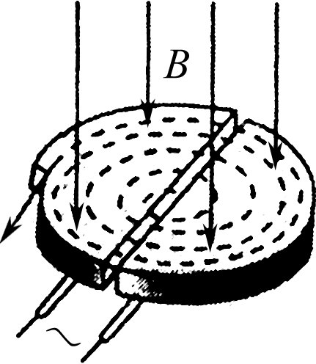
例18 （多选）如图为回旋加速器的示意图．其核心部分是两个D型金属盒，置于磁感应强度大小恒定的匀强磁场中，并与高频交流电源相连．带电粒子在D型盒中心附近由静止释放，忽略带电粒子在电场中的加速时间，不考虑相对论效应．欲使粒子在D型盒内运动的时间增大为原来的2倍，下列措施可行的是( )
A．仅将磁感应强度变为原来的2倍
B．仅将交流电源的电压变为原来的1/2
C．仅将D型盒的半径变为原来的倍
D．仅将交流电源的周期变为原来的2倍

例19 如图所示，厚度为h，宽度为d的导体板放在与它垂直的、磁感应强度为B的匀强磁场中，当电流通过导体板时，在导体的上侧面A和下侧面A＇之间会产生电势差，这种现象称为霍尔效应．实验表明，当磁场不太强时，电势差U、电流I和磁感强度B之间的关系为，式中的比例系数K称为霍尔系数．霍尔效应可解释如下：外部磁场的洛伦兹力使运动的电子聚集在导体板的一侧，在导体板的另一侧会出现多余的正电荷，从而形成横向电场，横向电场对电子施加与洛伦兹力方向相反的静电力，当静电力与洛伦兹力达到平衡时，导体板上、下两侧之间就会形成稳定的电势差． 设电流I是由电子的定向流动形成的，电子的平均定向速度为v，电荷量为e．回答下列问题：
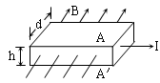
（1）达到稳定状态时，导体上侧面A的电势________下侧面A＇的电势（填“高于”、“低于”或“等于”）．
（2）电子所受的洛伦兹力的大小为________________．
（3）当导体上、下两侧之间的电势差为U时，电子所受的静电力的大小为_____________．
（4）由静电力和洛伦兹力平衡的条件，证明霍尔系数为K＝，其中n代表导体板单位体积中电子的个数。
10．电磁感应：感应电流产生的条件、法拉第电磁感应定律、楞次定律、自感现象、涡流
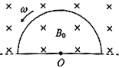
例20 如图，均匀磁场中有一由半圆弧及其直径构成的导线框，半圆直径与磁场边缘重合；磁场方向垂直于半圆面（纸面）向里，磁感应强度大小为B₀．使该线框从静止开始绕过圆心O、垂直于半圆面的轴以角速度ω匀速转动半周，在线框中产生感应电流。现使线框保持图中所示位置，磁感应强度大小随时间线性变化。为了产生与线框转动半周过程中同样大小的电流，磁感应电动势随时间的变化率的大小应为（ ）
A． B． C． D．
例21 如图所示，P、Q是两个完全相同的灯泡，L是直流电阻为零的纯电感，且自感系数L很大．C是电容较大且不漏电的电容器，下列判断正确的是 ( )
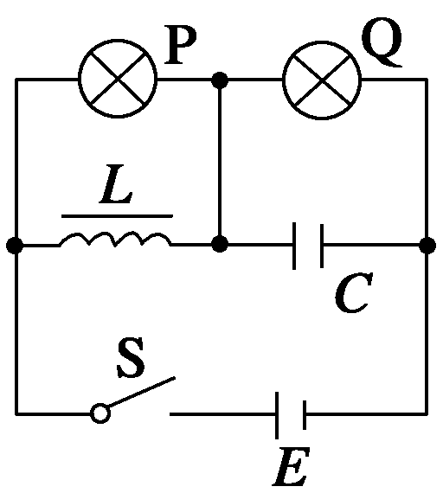
A．S闭合时，P灯亮后逐渐熄灭，Q灯逐渐变亮
B．S闭合时，P灯、Q灯同时亮，然后P灯变暗，Q灯变得更亮
C．S闭合，电路稳定后，S断开时，P灯突然亮一下，然后熄灭，Q灯立即熄灭
D．S闭合，电路稳定后，S断开时，P灯突然亮一下，然后熄灭，Q灯逐渐熄灭

例22 （多选） 如图，一载流长直导线和一矩形导线框固定在同一平面内，线框在长直导线右侧，且其长边与长直导线平行。已知在t=0到t=t₁的时间间隔内，直导线中电流i发生某种变化，而线框中感应电流总是沿顺时针方向，线框受到的安培力的合力先水平向左、后水平向右。设电流i正方向与图中箭头方向相同，则i随时间t变化的图线可能是（ ）
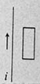
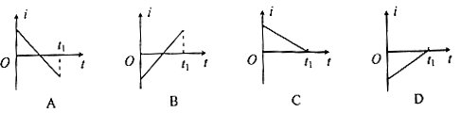

例23 （多选） 下列说法中正确的是（ ）
A．电磁炉是采用电磁感应原理，在金属锅上产生涡流，使锅体发热从而加热食物的
B．磁电式电表的线圈常常用铝框做骨架，把线圈绕在铝框上，是为了防止电磁感应
C．精密线绕电阻常采用双线绕法，可以增强线绕电阻通电时产生的磁场
D．交流发电机的工作原理是电磁感应
11．正弦交流电的产生、交流电有效值、瞬时值、平均值、最大值的区别和联系、理想变压器、电容和电感对交变电流的影响、远距离输电
⑴涉及电量或明确涉及平均值时——考虑平均值
⑵涉及电功、电功率、电热、电表读数等问题时——考虑有效值
求有效值的方法 正弦或余弦交流电：据最大值是有效值“”倍的关系求
一般交流电：据有效值的定义求
注：不是正弦交流电求电功、电热只能用能量守恒求解，不能用平均电流代替有效值。
⑶涉及通过电路的电量时，用电流平均值q=I△t,而I==，所以q=
例24 （多选） 如图6，矩形线圈abcd与理想变压器原线圈组成闭合电路．线圈在有界匀强磁场中绕垂直于磁场的bc边匀速转动，磁场只分布在bc边的左侧，磁感应强度大小为B，线圈面积为S，转动角速度为ω，匝数为N，线圈电阻不计．下列说法正确的是 ( )
图6
A．将原线圈抽头P向上滑动时，灯泡变暗
B．电容器的电容C变大时，灯泡变暗
C．图示位置时，矩形线圈中瞬时感应电动势最大
D．若线圈abcd转动的角速度变为2ω，则变压器原线圈 电压的有效值为NBSω

例25（多选）如图所示，在远距离输电电路中，发电厂的输出电压和输电电线的电阻均不变，变压器、电表均为理想化的。若发电厂的输出功率减小，则下列说法正确的是（ ）
A．电压表V₁示数减小，电流表A₁减小
升压变压器
降压变压器
用
户
发
电
厂
V₁
A₁
A₂
V₂
B．电压表V₂示数增大，电流表A₂减小
C．输电线上损耗功率增大
D．用户总功率与发电厂的输出功率的比值增大

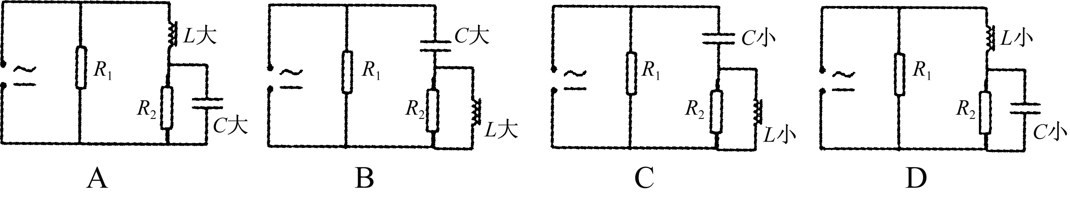
例26 某电源输出的电流既有交流成分又有直流成分，而我们只需要稳定的直流，下列设计的电路图中，能最大限度使电阻R₂获得稳定直流的是( )

12．选修3-3：
例27
(1) 下图描绘一定质量的氧气分子分别在0 ℃和100 ℃两种情况下速率分布情况，符合统计规律的是
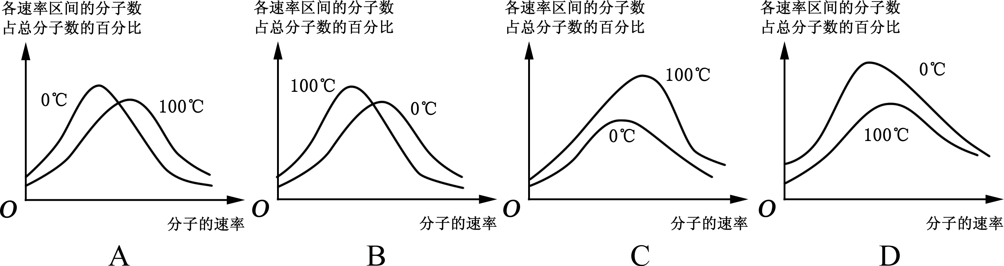

(2) 如图甲所示，P-T图上的a→b→c表示一定质量理想气体的状态变化过程，这一过程在P-V图上的图线应是图乙中的(P、V和T分别表示气体的压强、体积和热力学温度)( )
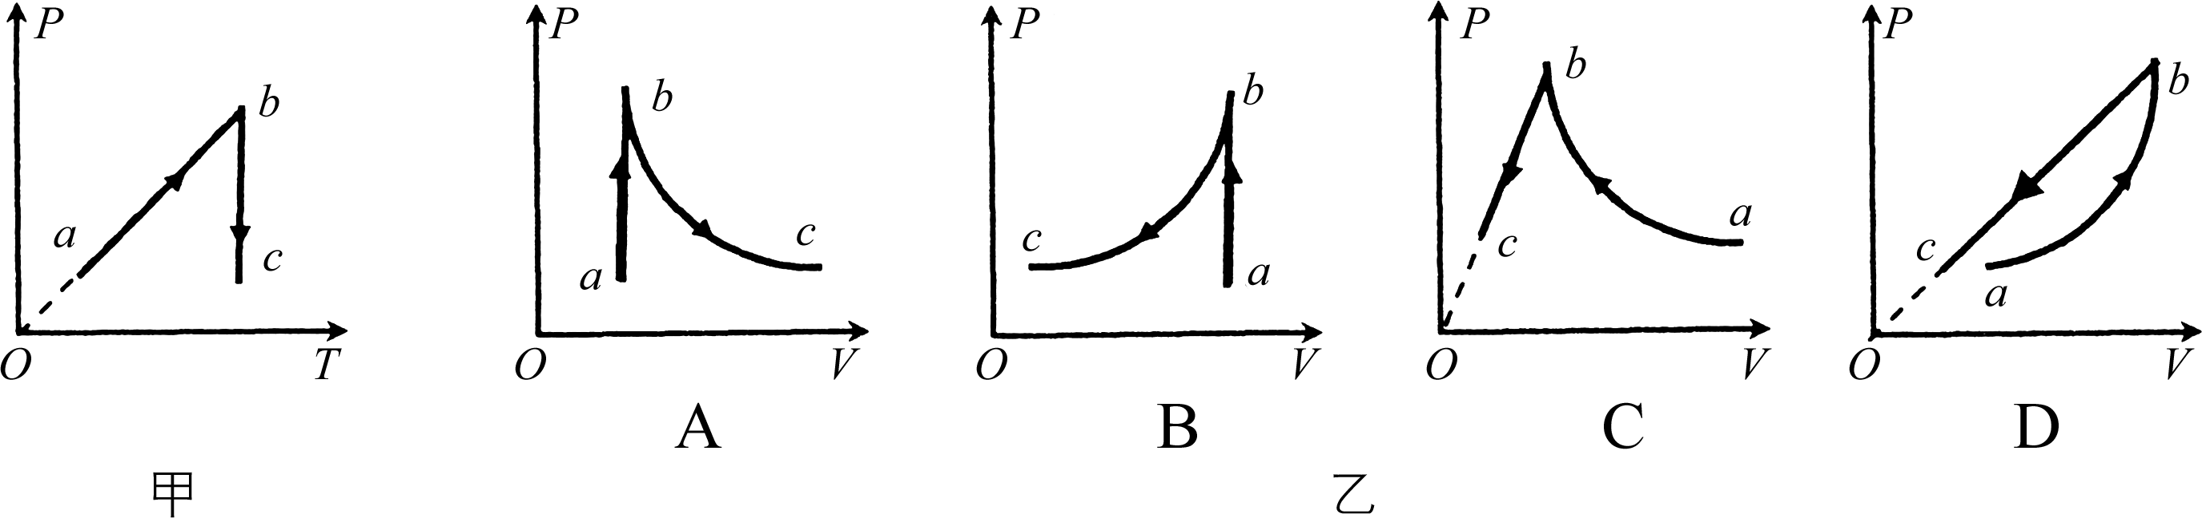

(3) 如图所示是岩盐的平面结构，实心点为氯离子，空心点为钠离子，如果将它们用直线连起来将构成一系列大小相同的正方形．岩盐是________(填“晶体”或“非晶体”)．固体岩盐中氯离子是________(填“运动”或“静止”)的．
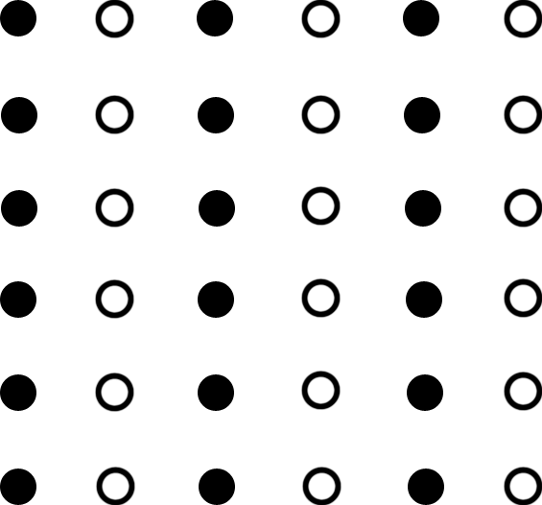
(4)下列说法正确的是
A．已知某物质的摩尔质量为M，密度为ρ，阿伏加德罗常数为N_{A}。则该种物质的分子体积为
B．用气筒给自行车打气，越打越费劲，说明气体分子之间有斥力
C．PM2.5(指空气中直径小于2.5微米的悬浮颗粒物)在空气中的运动属于分子热运动
D．当两薄玻璃板间夹有一层水膜时，在垂直于玻璃板的方向很难将玻璃板拉开，这是由于水膜具有表面张力的缘故
E．可看作理想气体的质量相等的氢气和氧气，温度相同时氧气的内能小
F．对能源的过度消耗将使自然界的能量不断减少，形成能源危机
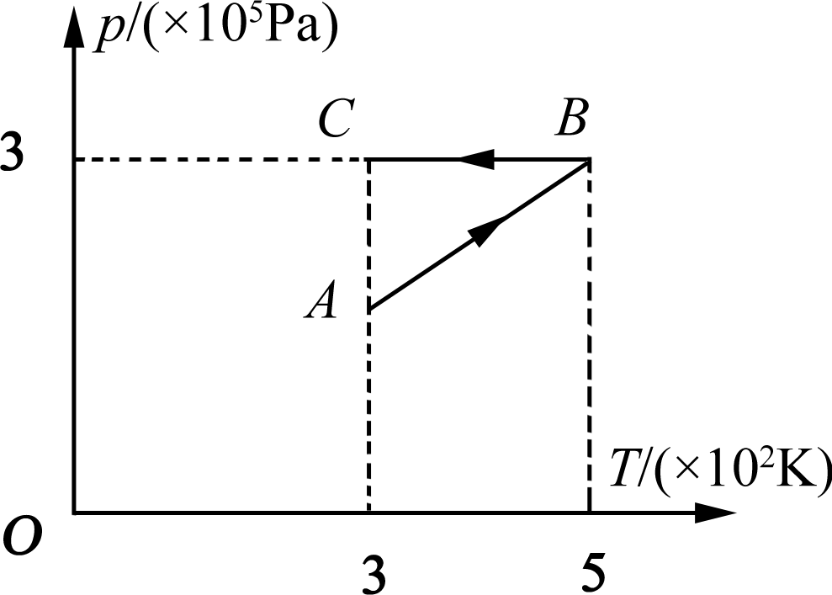
(5) 如图所示，一定质量的理想气体先从状态A经等容过程到状态B，再经等压过程到状态C.在状态C时气体的体积V＝3.0×10^{－3} m³，温度与状态A相同．求气体：
① 在状态B时的体积；② 在整个过程中放出的热量．

(6)教育部办公厅和卫生部办公厅日前联合发布了《关于进一步加强学校控烟工作的意见》。《意见》中要求，教师在学校的禁烟活动中应以身作则、带头戒烟，通过自身的戒烟，教育、带动学生自觉抵制烟草的诱惑。试估算一个高约2.8 m,面积约10 m²的两人办公室，若只有一人吸了一根烟.求:
①估算被污染的空气分子间的平均距离；
②另一不吸烟者呼吸一次大约吸入多少个被污染过的空气分子。(人正常呼吸一次吸入气体300 cm³，一根烟大约吸10次) （结果保留两位有效数字）

13．选修3-5
例28
(1)下列各种叙述中，符合物理学史事实的是
A．通过对光的干涉的研究证实了光具有波动性
B．普朗克为了解释光电效应的规律，提出了光子说
C．玻尔对原子模型提出了三点假设，成功地解释了一切原子光谱
D．卢瑟福首先发现了质子，同时预言了中子的存在
(2)已知处于某一能级n上的一群氢原子向低能级跃迁时，能够发出10种不同频率的光，下列能表示辐射光波长最长的那种跃迁的示意图是
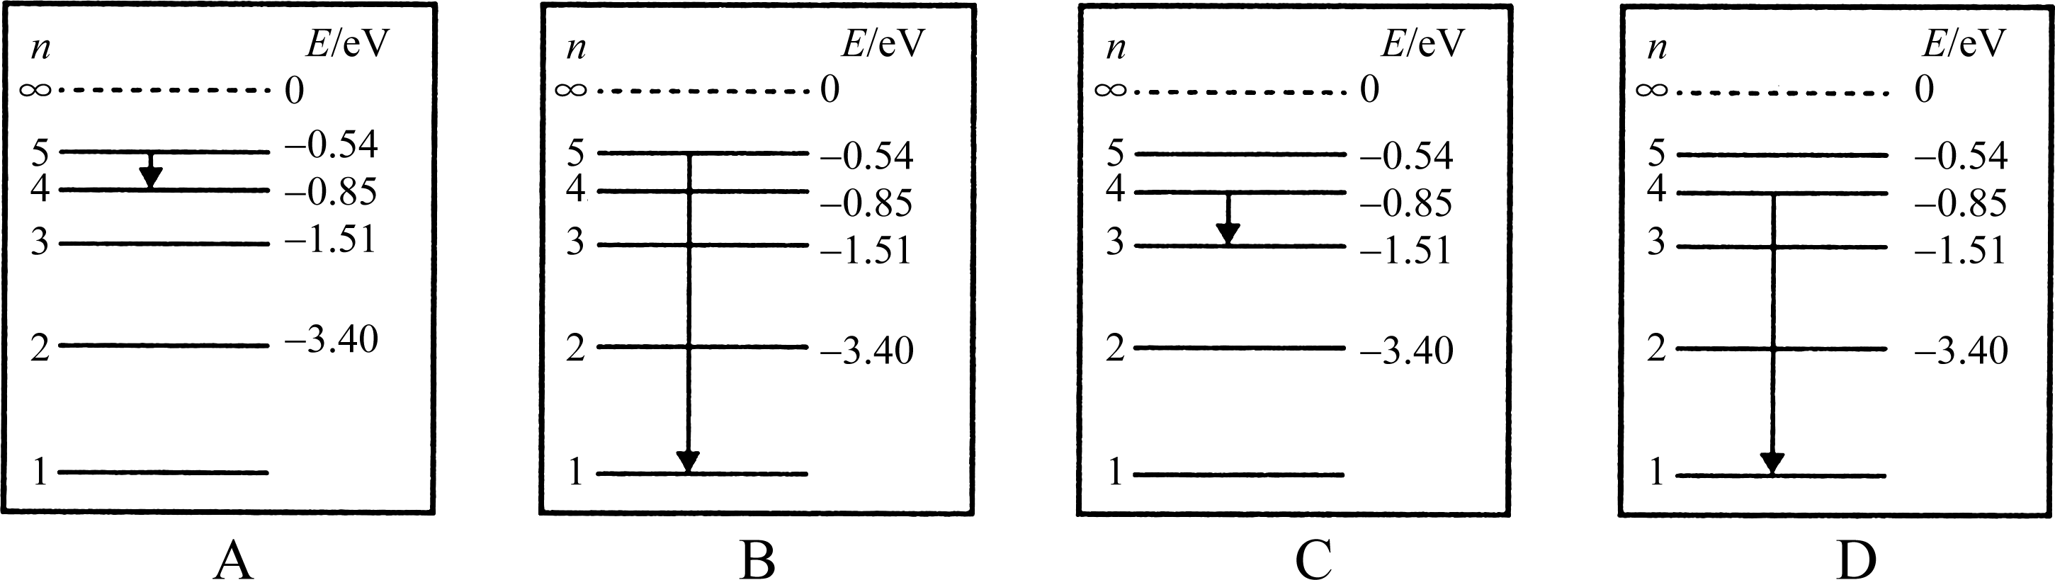

(3)如图所示是使用光电管的原理图。当频率为ν的可见光照射到阴极K上时，电流表中有电流通过。如果将变阻器的滑动端P由A向B滑动，通过电流表的电流强度将会__ __(填“增加”、“减小”或“不变”)。当电流表电流刚减小到零时，电压表的读数为U，则光电子的最大初动能为_____(已知电子电量为e)。如果不改变入射光的频率，而增加入射光的强度，则光电子的最大初动能将_____ ____(填“增加”、“减小”或“不变”)。
(4) 已知氢原子的基态能量为E，激发态能量,其中n=2,3…。用h表示普朗克常量，c表示真空中的光速。能使氢原子从第一激发态电离的光子的最大波长为 ________

(5)有两个质量为m的均处于基态的氢原子A、B，A静止，B以速度v₀与之发生碰撞．己知：碰撞前后二者的速度均在一条直线上，碰撞过程中部分动能有可能被某一氢原子吸收。从而该原子由基态跃迁到激发态，然后，此原子向低能级态跃迁，并发出光子．如欲碰后发出一个光子，则速度v₀至少需要多大？己知氢原子的基态能量为E₁ (E₁<0)。

(6) 太阳内部四个质子聚变成一个粒子，同时发射两个正电子和两个没有静止质量的中微子（中微子不带电）．若太阳辐射能量的总功率为P，质子、氦核、正电子的质量分别为m_{p}、m_{He}、m_{e}，真空中光速为c．求：①写出核反应方程；②时间t内参与核反应的质子数(中微子能量可忽略)．

14．实验、探究：(1)速度随时间的变化规律；(2)力的平行四边形定则；(3)加速度与物体质量、物体受力的关系；(4)验证机械能守恒定律；(5)决定导线电阻的因素；(6)描绘小灯泡的伏安物性曲线；(7)测量电源的电动势和内阻；(8)用油膜法估测分子的大小（选修3-3）；(9)验证动量守恒定律（选修3-5）
实验仪器：刻度尺、游标卡尺、螺旋测微器、天平、秒表、电火花计时器或电磁打点计时器、弹簧测力计、电流表、电压表、多用电表、滑动变阻器、电阻箱、温度计（选修3-3）

例29同学们在观看了王亚平在神舟十号上测质量的视频后，设计了如下图所示的装置来模拟神舟十号的空间环境测量滑块质量。气垫导轨上面固定有光电门B，滑块用细线绕过气垫导轨左端的定滑轮与力传感器相连，传感器下方悬挂钩码，每次滑块都从A处由静止释放，并测量A、B之间的距离L.
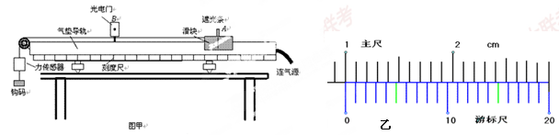

(1)利用游标卡尺测得遮光条的宽度如图，则遮光条的宽度d= cm。
(2)利用气垫导轨使得滑块对导轨没有压力是为了模拟宇宙飞船中的
(3)由数字计时器读出遮光条通过光电门的时间Δt = 2.0×10⁻²s，则小车经过光电门时的速度为v=_____m/s
(4)根据力传感器的示数F，可求得滑块质量的表达式为m= 。

例30如图1所示，某组同学借用“探究a与F、m之间的定量关系”的相关实验思想、原理及操作，进行“探究合外力做功和动能变化的关系”的实验：
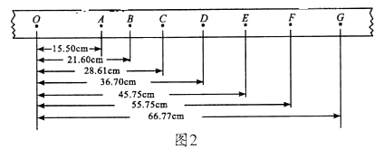
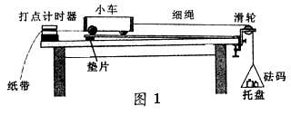

①为达到平衡阻力的目的，取下细绳和托盘，通过调节垫片的位置，改变长木板倾斜程度，根据打出的纸带判断小车是否做___________运动。

②连接细绳及托盘，放入砝码，通过实验得到图2所示的纸带。纸带上O为小车运动起始时刻所打的点，选取时间间隔为0.1s的相邻计数点A、B、C、D、E、F、G。实验时小车所受拉力为0.2N，小力车的质量为0.2kg.
请计算小车所受合外力做的功W和小车动能的变化△E_{k}，补填表中空格（结果保留至少小数点后第四位）。
过程 | O—B | O—C | O—D | O—E | O—F
W/J | 0.0432 | 0.0572 | 0.0734 | 0.0915
△E_{k} /J | 0.0430 | 0.0570 | 0.0734 | 0.0907
分析上述数据可知：在实验误差允许的范围内W=△E_{k}，与理论推导结果一致。
③实验前已测得托盘的质量7.7×10^{－3}kg,实验时该组同学放入托盘中的砝码质量应为_________kg(g取9.8m/s²,结果保留至小数点后第三位)

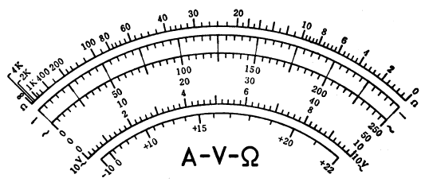
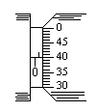例31如图是多用表的刻度盘，当选用量程为50mA的电流挡测量电流时，表针指于图示位置，则所测电流为_____mA；当选用量程为2.5V的直流电压挡测量电压时表针指于图示同一位置，则所测电压为_____V；若选用倍率为“×100”的电阻挡测电阻时，表针也指示在图示同一位置，则所测电阻的阻值为_____Ω。如果要用此多用表测量一个约2.0×10²Ω的电阻，为了使测量比较精确，应选的欧姆挡是____（选填“×10”、“×100”或“×1k”）。换挡结束后，实验操作上首先要进行的步骤是__ __。

例32 某学习小组设计了一个测定金属丝电阻率的实验电路如图所示。是一段粗细均匀的金属电阻丝，R₀是阻值为5Ω的保护电阻，学生电源的输出电压为10V，电流表可视为理想电表。
①用螺旋测微器测量金属丝的直径如图所示，其直径为 。
②先接通电源，后闭合电键，发现电流表的示数为零，利用多用电表检查故障（电路中故障只有一处）。先将选择开关旋至直流电压档，将红表笔固定在接线柱，再将黑表笔依次接、、、、接线柱，对应的多用电表的示数分别为0、0、、、。由此可以判断电路发生的故障是 。
③排除故障后进行实验，闭合电键，调节线夹的位置，记录金属电阻丝的长度和对应的电流表的示数，根据得到的实验数据，做出了图像，由图象和测得的数据可估算出该金属丝的电阻率为 。（保留2位有效数字）
④若电流表不能视为理想电表，考虑电流表的电阻，则电阻率的测量值 真实值。(选填“大于”、“等于”或“小于”)


A
7
8
0
1
2
3
4
5
6

例33 2013年12月14日 晚上9点14分左右嫦娥三号月球探测器平稳降落在月球虹湾，并在4分钟后展开太阳能电池帆板。这是中国航天器第一次在地外天体成功软着陆，中国成为继美国、前苏联之后第三个实现月面软着陆的国家。太阳能电池在有光照时，可以将光能转化为电能，在没有光照时，可以视为一个电学器件。某实验小组用测绘小灯泡伏安特性曲线的实验方法，探究一个太阳能电池在没有光照时（没有储存电能）的I-U特性。所用的器材包括：太阳能电池，电源E，电流表A，电压表V，滑动变阻器R，开关S及导线若干。
(1)为了达到上述目的，应选用图1中的哪个电路图 （填“甲”或“乙”）；
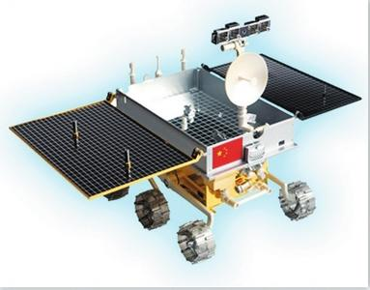
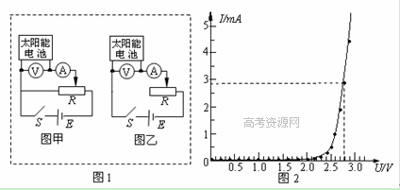

(2)该实验小组根据实验得到的数据，描点绘出了如图2的I-U图像。由图可知，当电压小于2.00V时，太阳能电池的电阻_____________ (填“很大”或“很小”)；当电压为2.80V时，太阳能电池的电阻约为____________。(保留一位有效数字)
(3)该实验小组在另一实验中先用一强光照射太阳能电池，并用如图3电路调节滑动变阻器，通过测量得到该电池的U-I曲线a。再减小实验中光的强度，用一弱光重复实验，测得U-I曲线b，见图4。当滑动变阻器的电阻为某值时，若曲线a的路端电压为1.5V，则此时滑动变阻器的测量电阻为 ，曲线b外电路消耗的电功率为 W（计算结果保留两位有效数字）。
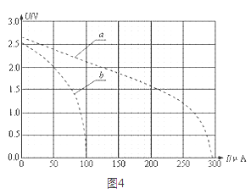
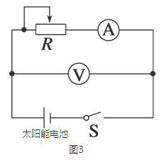

15．综合计算题
例34 如图所示，光滑的平行水平金属导轨MN、PQ相距L，在M点和P点间连接一个阻值为R的电阻，在两导轨间cdfe矩形区域内有垂直导轨平面竖直向上、宽为d的匀强磁场，磁感应强度为B。一质量为m、电阻为r、长度也刚好为L的导体棒ab垂直搁在导轨上，与磁场左边界相距d₀。现用一个水平向右的力F拉棒ab，使它由静止开始运动，棒ab离开磁场前已做匀速直线运动，棒ab与导轨始终保持良好接触，导轨电阻不计，F随ab与初始位置的距离x变化的情况如图，F₀已知。求：
（1）棒ab离开磁场右边界时的速度。
（2）棒ab通过磁场区域的过程中整个回路产生的焦耳热。
（3）试证明：棒ab通过磁场区域的过程中，通过电阻R的电量与拉力F的大小无关。
R
M
N
P
Q
a
b
c
d
e
f
d₀
d
B
F
O
x
F
O
x
F₀
2F₀
d₀
d₀+d

例35 如图所示，一个边缘带有凹槽的金属圆环，沿其直径装有一根长2L的金属杆AC，可绕通过圆环中心的水平轴O转动。将一根质量不计的长绳一端固定于槽内并将绳绕于圆环槽内，绳子的另一端吊了一个质量为m的物体。圆环的一半处在磁感应强度为B，方向垂直环面向里的匀强磁场中。现将物体由静止释放，若金属圆环和金属杆单位长度的电阻均为R。忽略所有摩擦和空气阻力.
(1)设某一时刻圆环转动的角速度为ω₀，且OA边在磁场中，请求出此时电路中的电动势和通过金属杆OA中的感应电流的大小和方向；
(2)请求出物体在下落中达到的最大速度；
(3)当物体下落达到最大速度后，金属杆OC段进入磁场时，杆C、O两端电压多大？
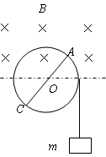

例36如图，质量M=3m可视为质点的木块置于水平平台上A点，用细绳跨过光滑的定滑轮与质量m的物块连接，平台上B点左侧光滑，AB两点距离是L， B点右侧粗糙且足够长，动摩擦力因数μ＝0.4。木板从A点由静止开始释放，求
(1)木块到达B点时速度
A
B
m
M
=3m
L
(2)木块过B点后绳子的拉力
(3)木板与平台间摩擦产生的总热量Q

例37如图所示，光滑水平面上静止放置质量M = 2kg，长L = 0.84m的长木板C，离板左端S = 0.12m处静止放置质量m_{A} =1kg的小物块A，A与C间的动摩擦因数μ = 0.4；在板右端静止放置质量m_{B} = 1kg的小物块B，B与C间的摩擦忽略不计．设最大静摩擦力等于滑动摩擦力，A、B均可视为质点，g = 10m/s²．现在木板上加一水平向右的力F，问：
（1）当F = 9N时，小物块A的加速度为多大？
（2）若F足够大，则A与B碰撞之前运动的最短时间是多少？
（3）若在A与B发生弹性碰撞时撤去力F，A最终能滑出C，则F的最大值为多少？
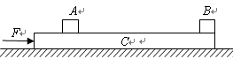

例38一根细绳绕过轻质定滑轮，右边穿上质量M＝3 kg的物块A，左边穿过长L＝2 m的固定细管后下端系着质量m＝1 kg的小物块B，物块B距细管下端h＝0.4 m处，已知物块B通过细管时与管内壁间的滑动摩擦力F₁＝10 N，当绳中拉力超过F₂＝18 N时物块A与绳之间就会出现相对滑动，且绳与A间的摩擦力恒为18N.开始时A、B均静止，绳处于拉直状态，同时释放A和B.不计滑轮与轴之间的摩擦，g取10 m/s².
(1) 求刚释放A、B时绳中的拉力；
(2) 求B在管中上升的高度及B上升过程中A、B组成的系统损失的机械能；
(3) 若其他条件不变，增大A的质量，试通过计算说明B能否穿越细管．
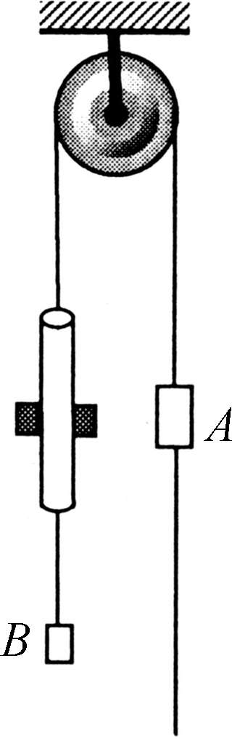

例39 坐标原点O处有一点状的放射源，它向xOy平面内的x轴上方各个方向发射α粒子，α粒子的速度大小都是v₀，在0＜y＜d的区域内分布有指向y轴正方向的匀强电场，场强大小为E＝，其中q与m分别为α粒子的电荷量和质量；在d＜y＜2d的区域内分布有垂直于xOy平面的匀强磁场．ab为一块很大的平面感光板，放置于y＝2d处，如图所示．观察发现此时恰无粒子打到ab板上．(不考虑α粒子的重力)
(1)求α粒子刚进入磁场时的动能；
(2)求磁感应强度B的大小；
(3)将ab板平移到什么位置时所有粒子均能打到板上？并求出此时ab板上被α粒子打中的区域的长度．
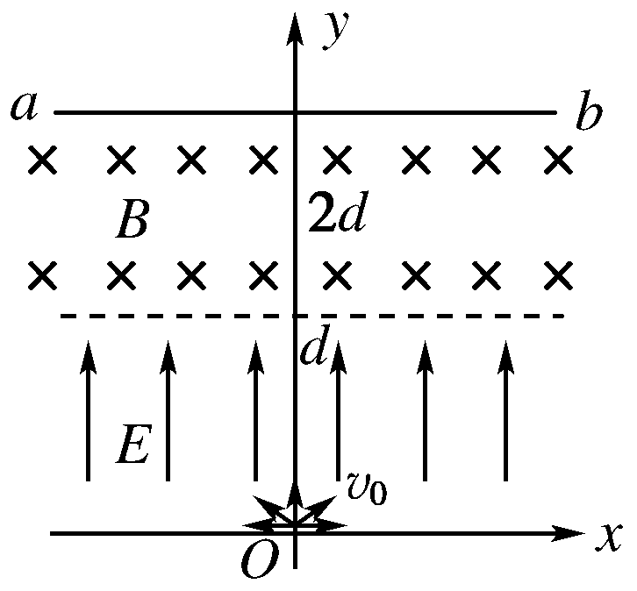

例1：C
例2：A
例3：C
例4：BD
例5：A
例6：C
例7： C
例8：BD
例9：AD
例10：AD
例11：BD
例12：CD
例13：D
例14：（1）V（伏特）
（2）
（3）
（4）由动能定理
例15：D
例16：BCD
例17：B
例18：BC
例19： （1）导体中定向移动的是自由电子，结合左手定则，应填低于。
（2） （3）（或）
（4）电子受到横向静电力与洛仑兹力的作用，两力平衡，有
又通过导体的电流强度
以上两式联列，并将代入得
例20：C
例21：D
例22：AD
例23：AD
例24：解析 (1)e＝E_{m}sin ωt＝nBS·2πfsin (2πft)
＝100××0.05×2π×sin (2π×t) V
＝50sin 10πt V
(2)当t＝ s时，e＝50sin (10π×) V≈43.3 V .
(3)电动势的有效值为E＝＝ V≈35.4 V，
电流表示数I＝＝ A＝3.54 A，
电压表示数U＝IR＝3.54×9 V＝31.86 V.
(4) s内线圈转过的角度θ＝ωt＝×2π×＝.
该过程中，ΔΦ＝BS－BScos θ＝BS，
由＝，＝，＝
得q＝＝＝ C＝ C.
答案 (1)e＝50sin 10πt V (2)43.3 V (3)31.86 V 3.54 A (4) C
例25：ABD
例26：A
例27：（1）A（2）A（3）晶体 运动（4）E（5）① 根据＝(1分)得V_{B}＝V_{C}＝5×10^{－3} m³(1分)
② A、C状态温度一样，ΔU＝0(1分)
A→B体积不变，W₁＝0；B→C体积减小，W₂＝pΔV＝600 J(1分)
又ΔU＝W＋Q，所以Q＝ΔU－W＝－600 J，即放出热量600 J(1分)
（6）吸烟者吸一根烟吸入气体的总体积为10×300 cm³含有空气分子数：
办公室单位体积空间内含被污染的空气分子数为
每个污染分子所占体积为
所以分子间的平均距离为：
（2）被动吸烟者一次吸入被污染的空气分子数为：
例28：（1）AD（2） A（3）减小，，不变（4））原子从n=2跃迁到+∞所以故：
（5），
，
（6）核反应放出的能量
设t时间内参与核反应的质子数

例29：1.000 完全失重 0.5 2FL/v²
例:30：匀速运动 0.1115 0.1105 0.015
例31：（1）30.6~30.9 mＡ；（2）1.53~1.54；1.5×10³ Ω，×10 ，欧姆调零
例32：0.900，② bc间的导线断路，③，④ 等于
例33：（1）甲；（2）很大；1×10³（3） ,
（3）曲线a的路端电压为U₁＝1.5V时电路中电流为I₁＝210A，即为强光照射时的工作点，连接该点和坐标原点，此直线为此时对应的外电路电阻的U-I图线，测量电阻为.此图线和图线b的交点为弱光照射时的工作点，(见答案图)。电流和电压分别为I＝97A、U＝0.7V,则外电路消耗功率为P＝UI＝W。
例34：（1）设离开右边界时棒ab速度为，则有
对棒有：
解得：
（2）在ab棒运动的整个过程中，根据动能定理：
由功能关系：
解得：
（3），
，
通过电阻R的电量与拉力F的大小无关
例35：解:
①
② 等效电路如图所示,
×
×
×
×
×
×
m
B
O
A
C
当达到最大速度时,重物的重力的功率等于
电路中消耗的电功率:
其中:

③ OA上的电流大小为:
当OC段在磁场中时,
例36：： (1)木块移动至B，由机械能守恒 mgL=(m+M)v₁²/2
（2）木块左端过B点时，由牛顿第二定律
对m有： mg-T=ma
对M有： T-μMg=Ma
解得 a=-g/20 T=21mg/20
(3)设M过B点后又向右滑动s后停止运动，
则由能量关系，重力所做功等于克服摩擦力所做功
mg(L+s)=μMgs
得 s=5L
产生热量等于克服摩擦力做功 Q=μMgs =6mgL
例37：解：（1）设M和m_{A}一起向右加速，它们之间静摩擦力为f
由牛顿第二定律得：F=(M+m_{A})a
得：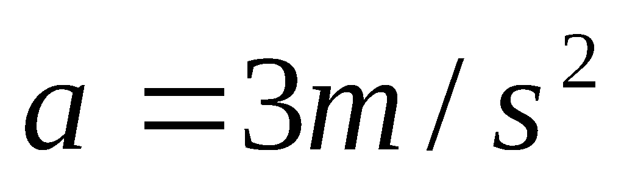
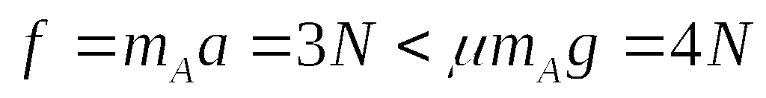，表明加速度的结果是正确的．
（2）m_{A}在与m_{B}碰之前运动时间最短，必须加速度最大，则：
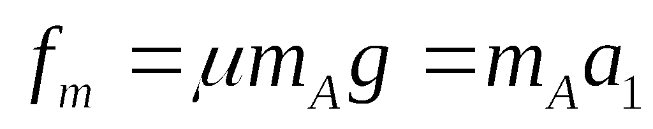
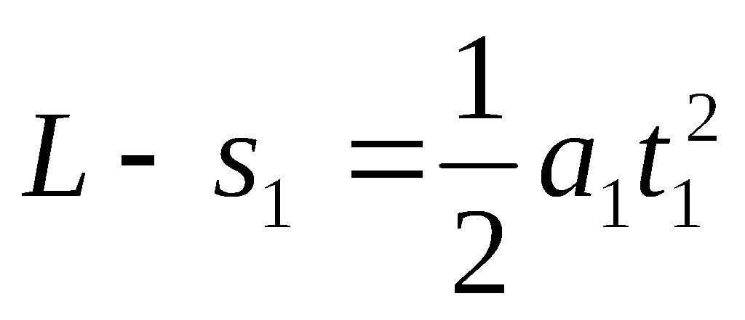
解得：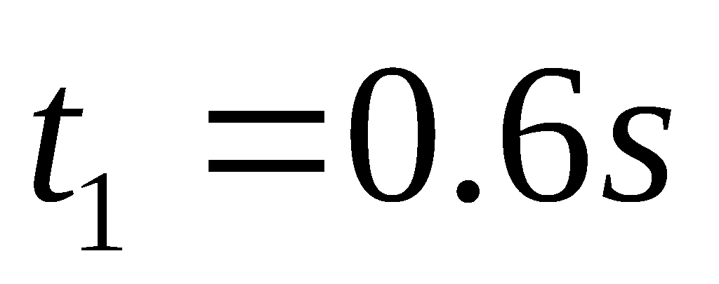
（3）在A与B发生碰撞时，A刚好滑至板的左端，则此种情况推力最大，设为F₁，
对板Ｃ，有：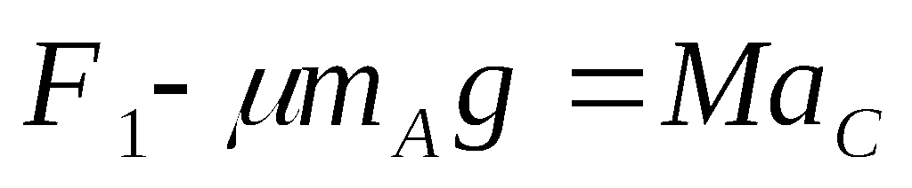
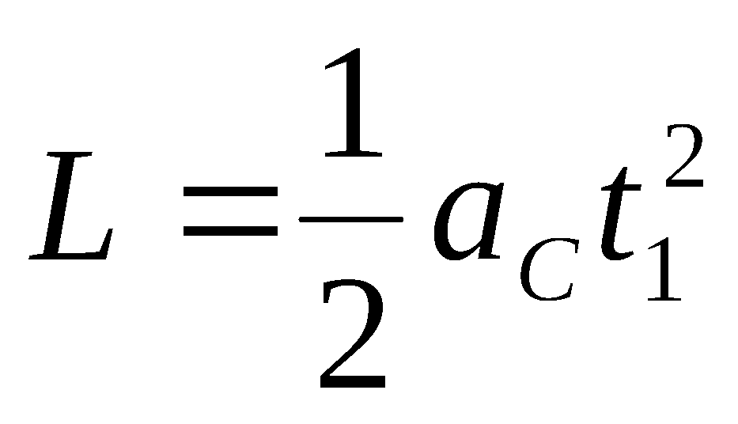
解得：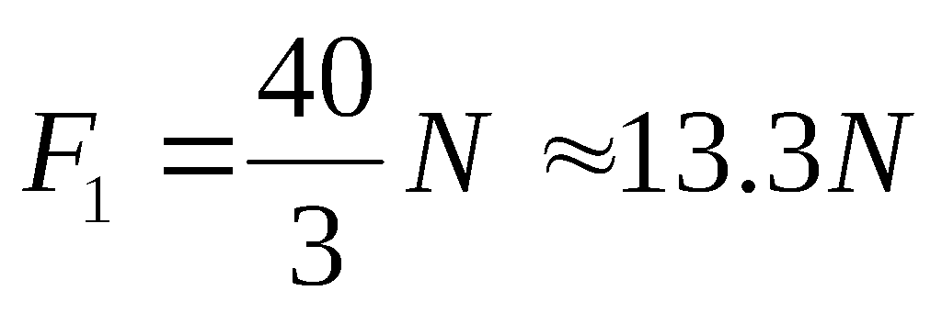

例38：解： (1)根据动能定理：Eqd＝mv²－mv则末动能为E_{k}＝mv²＝Eqd＋mv＝2mv.
(2)根据(1)中结果可知v＝2v₀，对于沿x轴正方向射出的粒子进入磁场时与x轴正方向夹角θ＝，其在电场中沿x轴方向的位移x₁＝v₀t＝v₀＝d.该粒子运动轨迹如图所示，根据几何知识可知：若该粒子不能打到ab板上，则所有粒子均不能打到ab板上，因此该粒子轨迹必与ab板相切，其圆周运动的半径满足关系式d＝r＋rcos 60°，则r＝d，又根据洛伦兹力提供向心力Bqv＝，可得B＝＝.
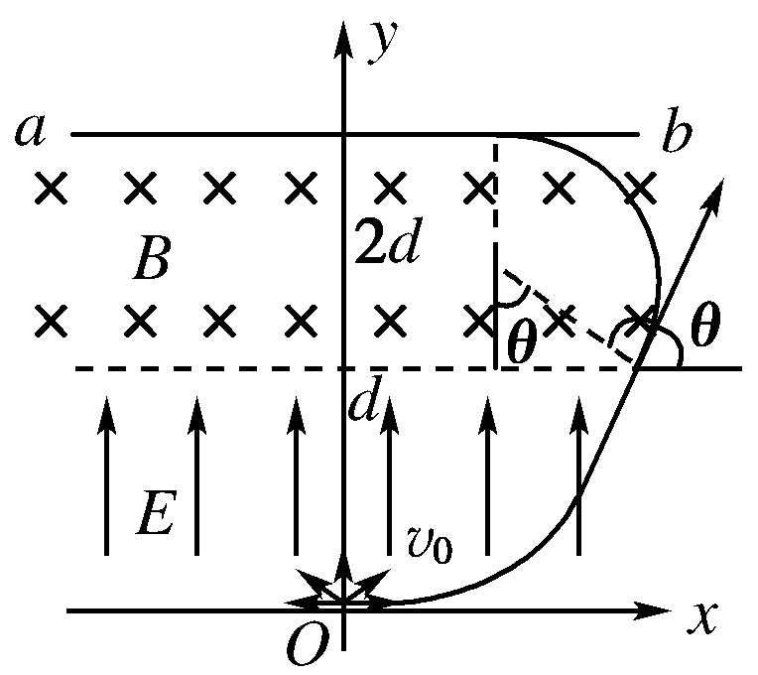
(3)根据几何知识可知，沿x轴负方向射出的粒子若能打到ab板上，则所有粒子均能打到ab板上．其临界情况就是此粒子轨迹恰好与ab板相切．
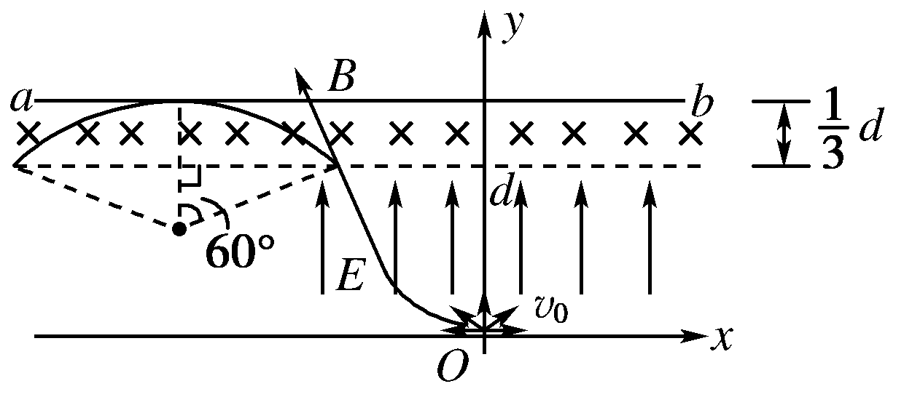
由图可知此时磁场宽度应为原来的，即当ab板位于y＝d的位置时，恰好所有粒子均能打到板上，且ab板上被打中区域的长度为L＝2x₁＋r＝d＋d.

例39：
（1）电子在电场中水平方向做匀速直线运动
4l=v₀nT T= （n=1,2,3…） 
（其中n=1,2,3…）
电子在电场中运动最大侧向位移
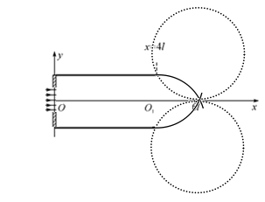
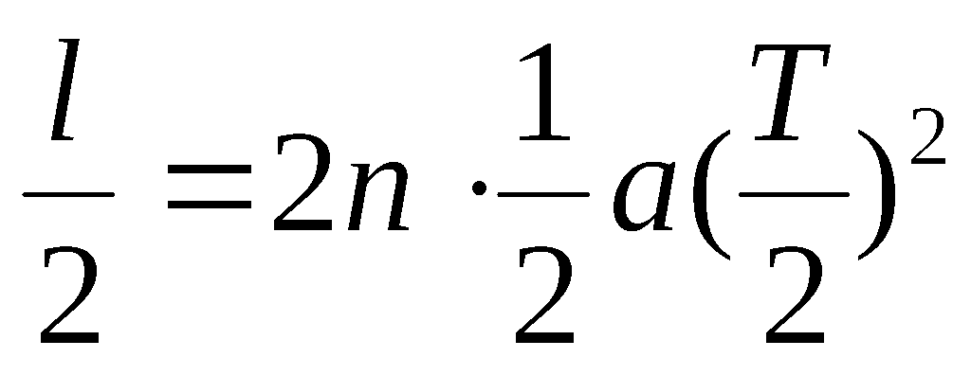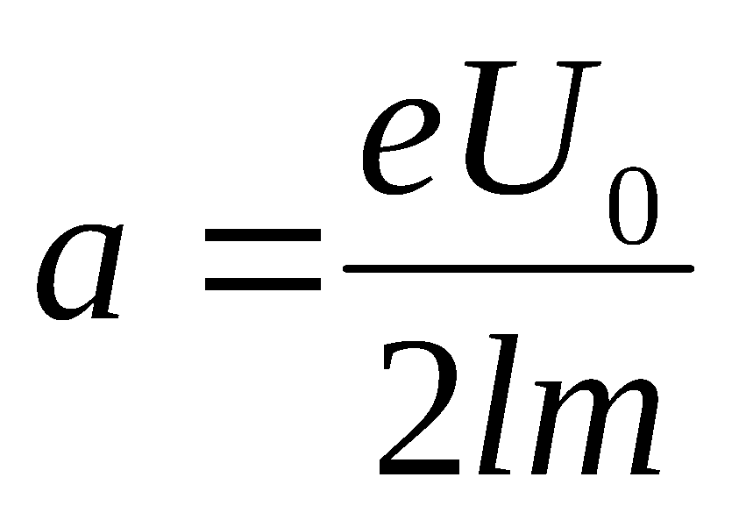
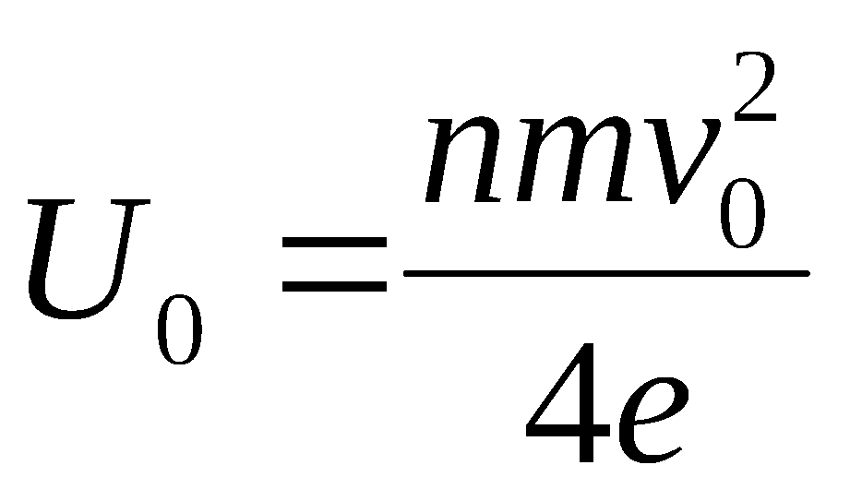（n=1,2,3…）
（其中n=1,2,3…1分）

（2）如上图，最大区域圆半径满足
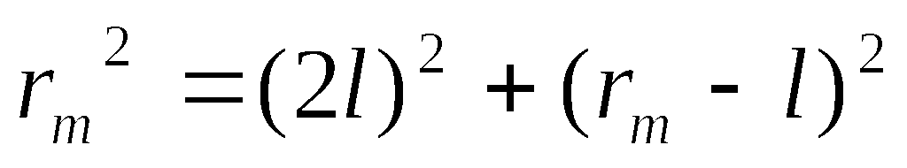 1分 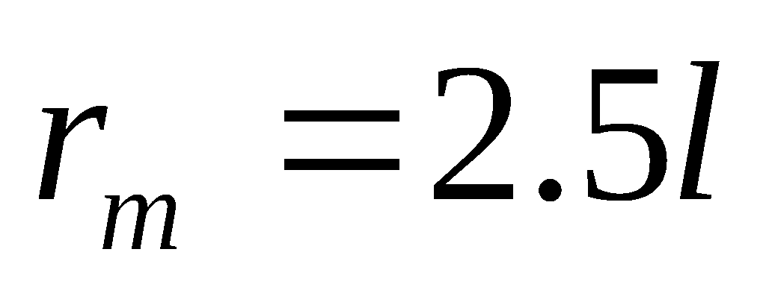
对于带电粒子当轨迹半径等于磁场区域半径时，带电粒子将汇聚于一点

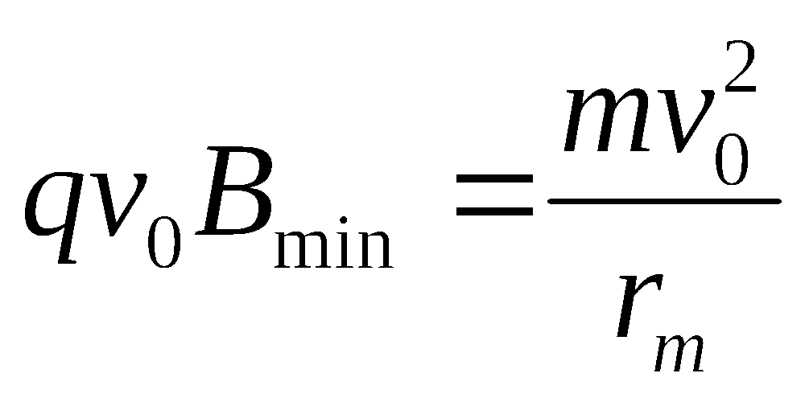 1分 得： 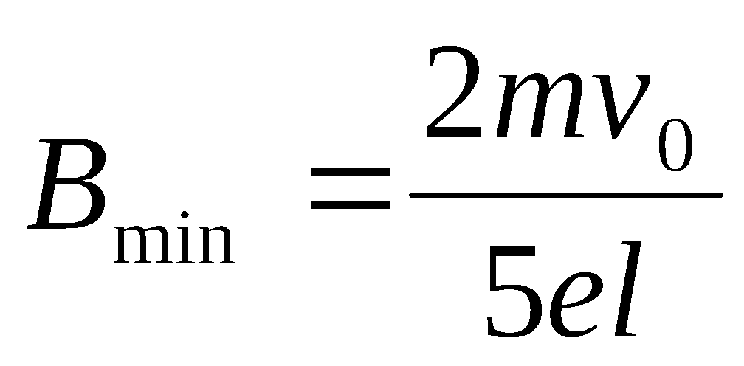

最小区域圆半径为
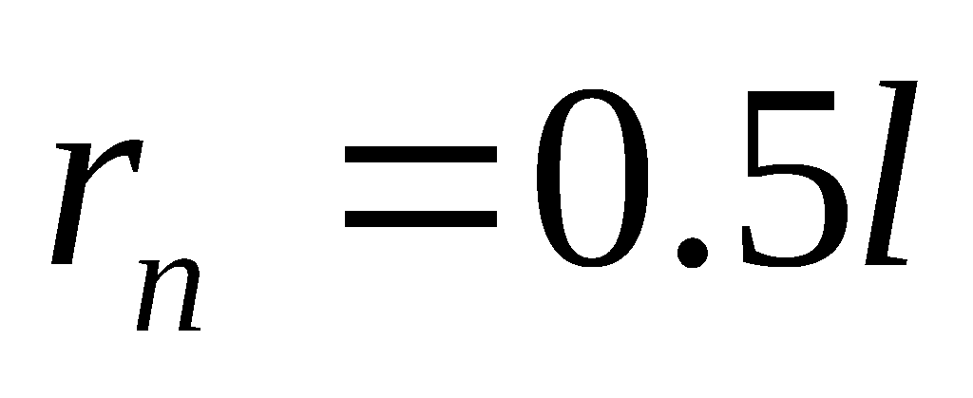

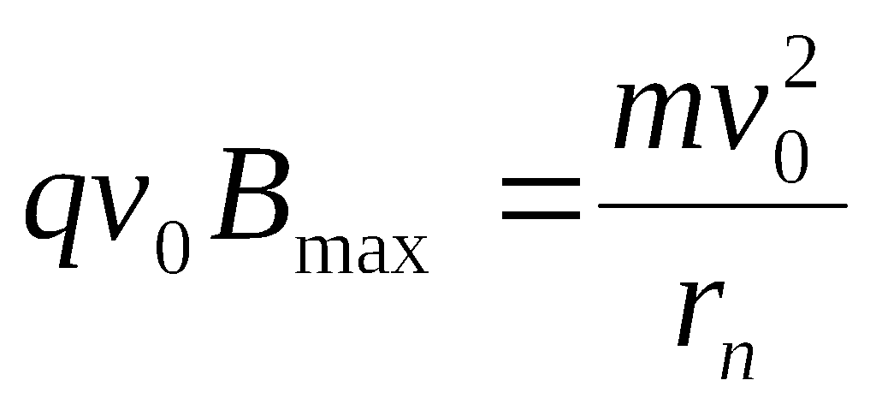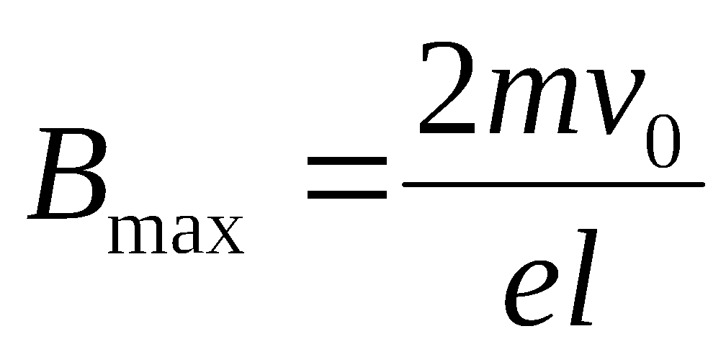

（3）设一时间τ， 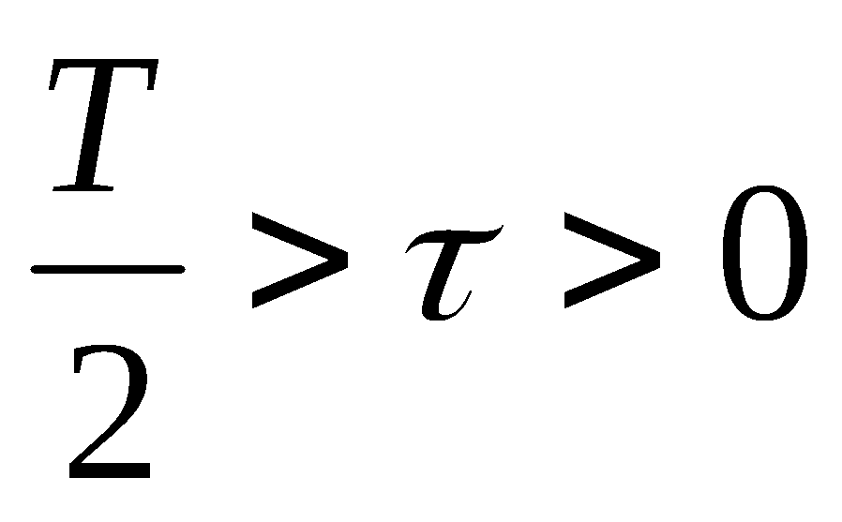
若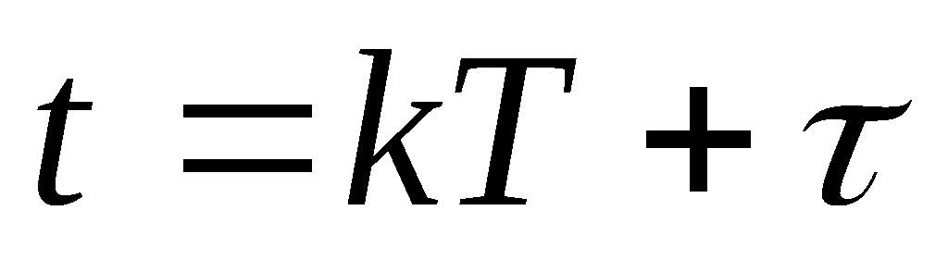且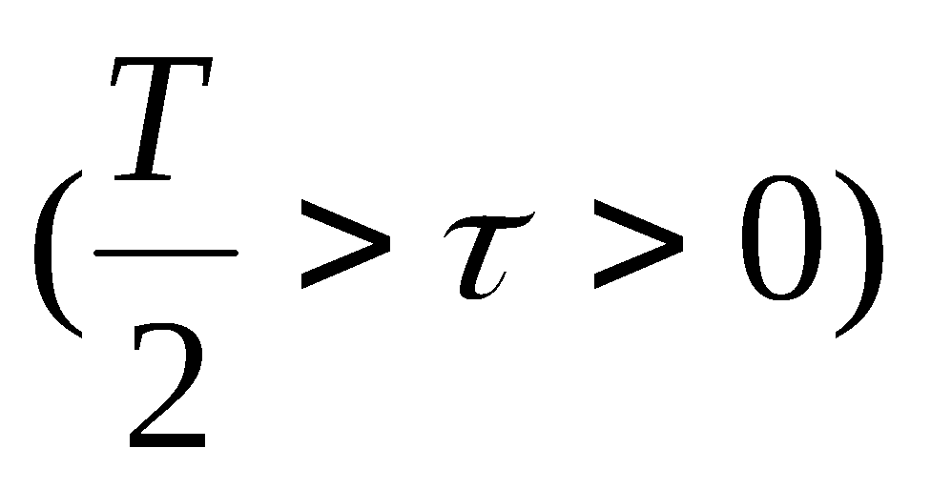进入电场
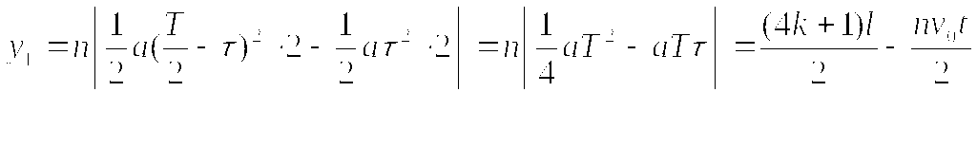
其中（n=1,2,3…，k=0,1,2,3…）
若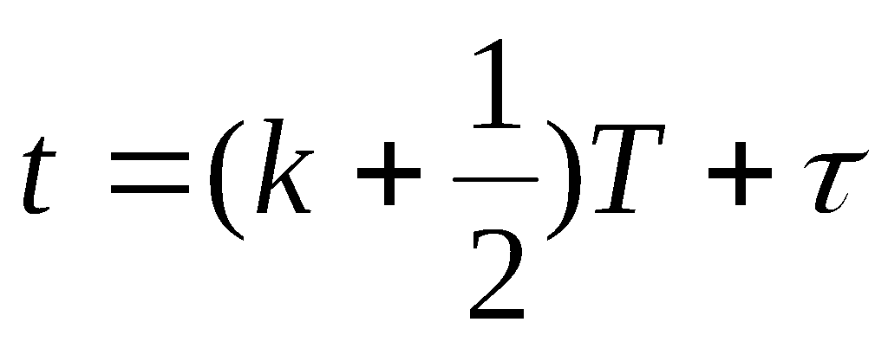且进入电场
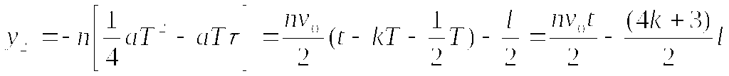
其中（n=1,2,3…，k=0,1,2,3…）
或：若电子在且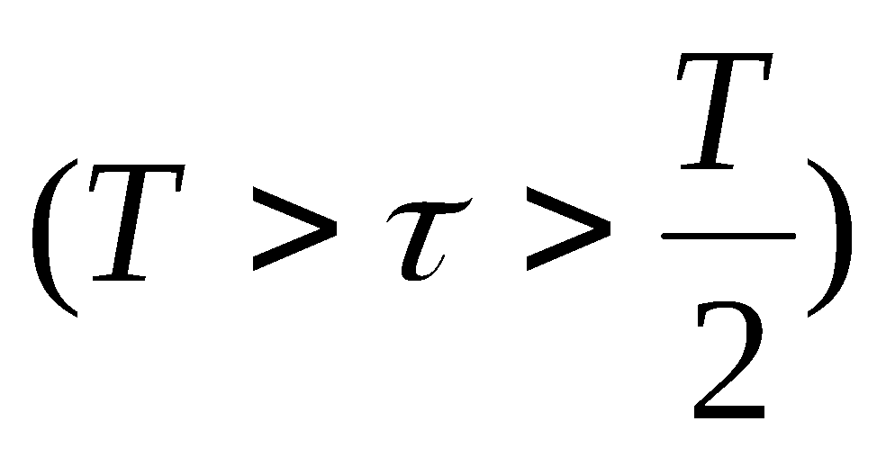进入电场时，出电场的总侧移为：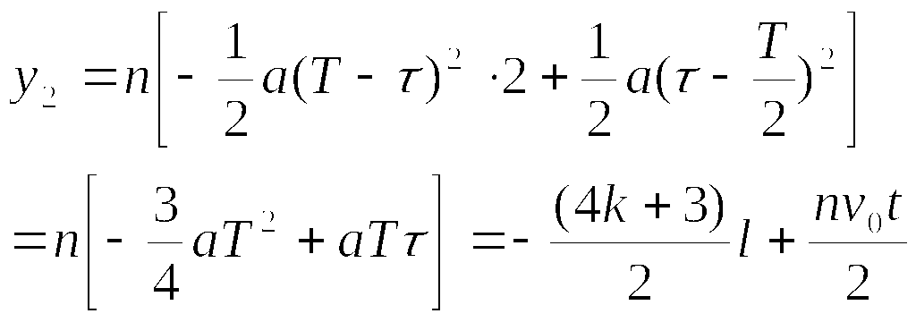，其中（n＝1,2,3…，k＝0，1,2,3…）
（其他解法）
若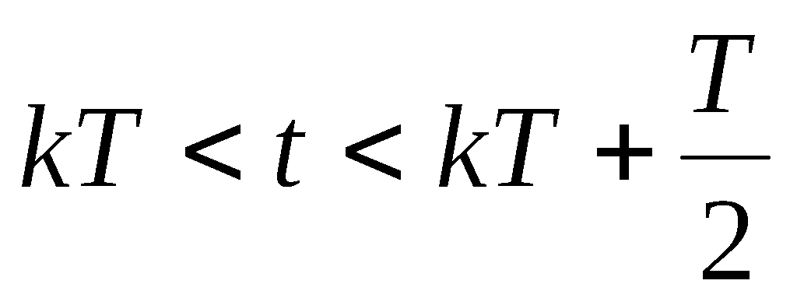，则
电子沿+y方向第一次加速的时间为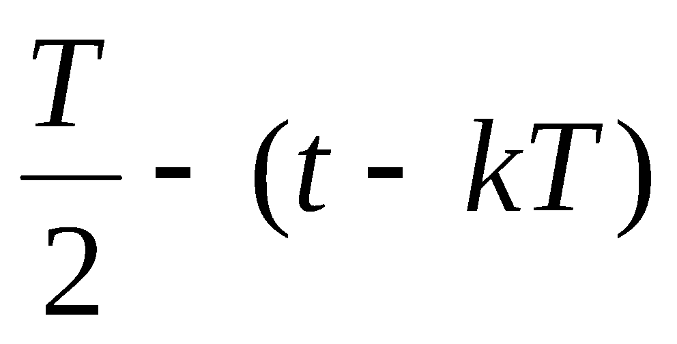
电子沿-y方向第一次加速的时间为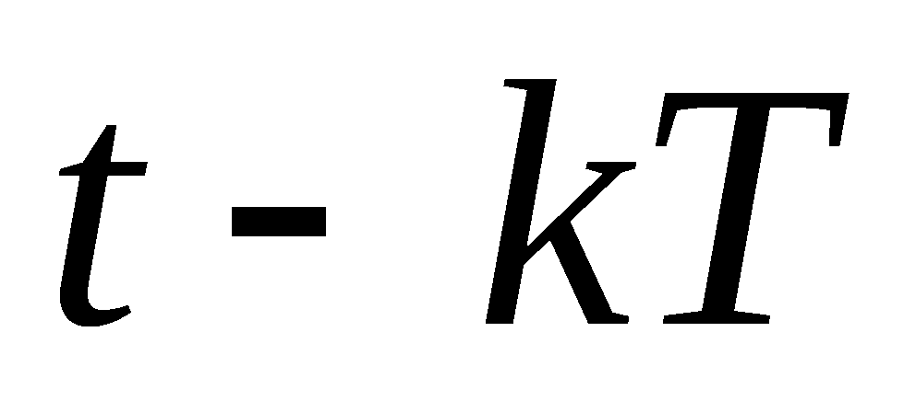
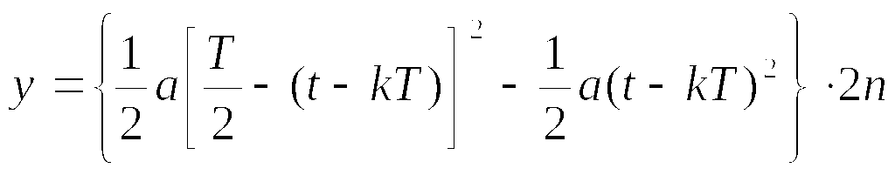
解得：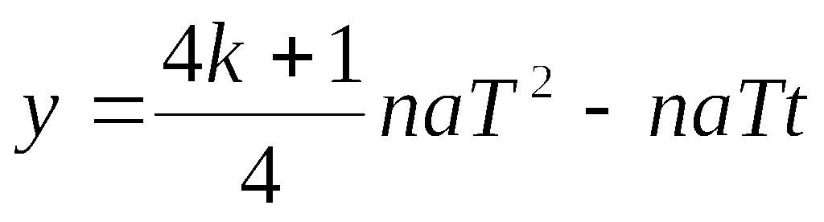
其中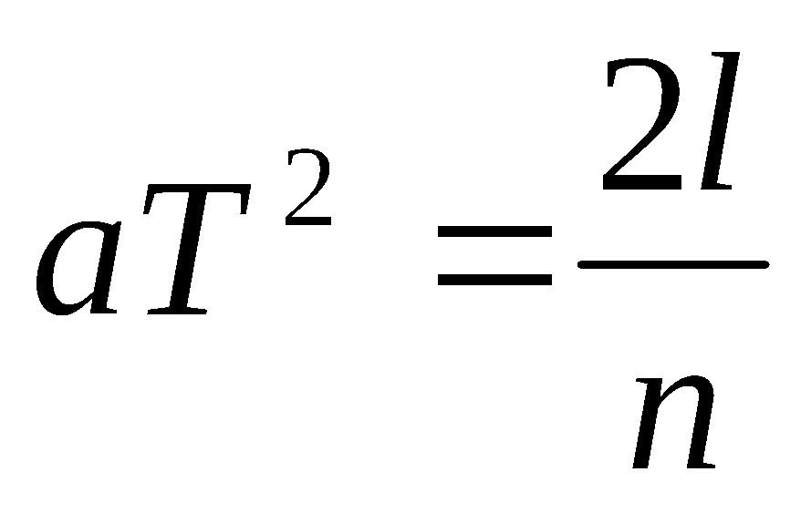，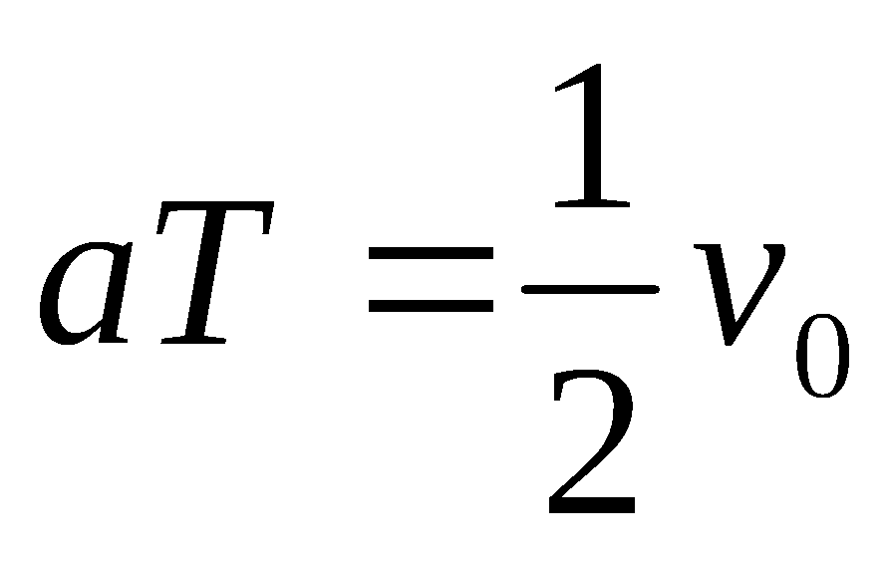
∴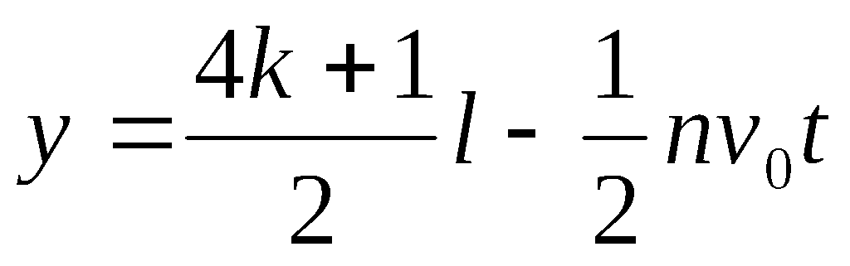（n=1,2,3…，k=0,1,2,3…）
若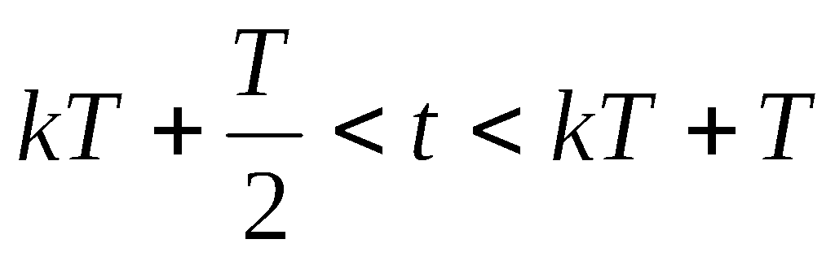，则
电子沿-y方向第一次加速的时间为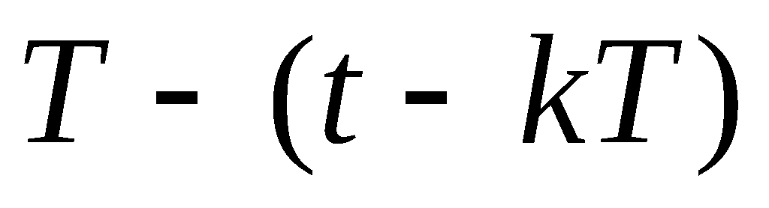
电子沿+y方向第一次加速的时间为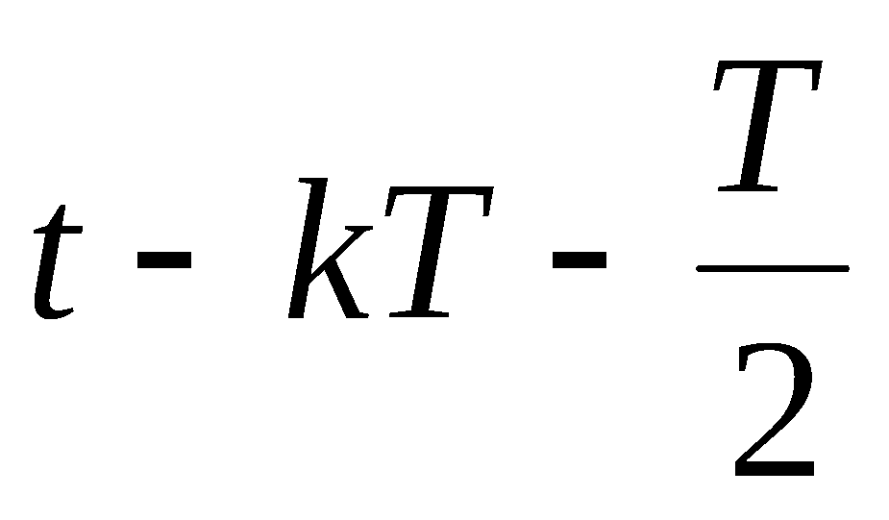
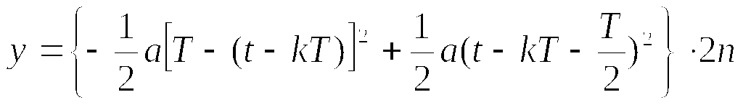
解得：
其中，
∴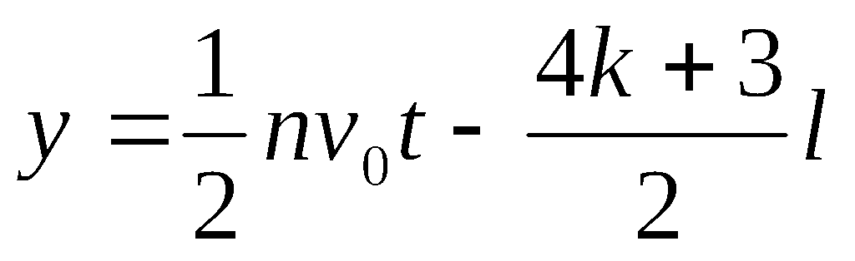（n=1,2,3…，k=0,1,2,3…）

